

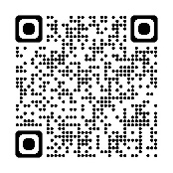

MaisonKumamuta

社会福祉法人 恵春会
基本理念
人間尊重の精神と人間平等の思想の実現
方針
- 個人の自由と権利の尊重
- 自立への援助
- 施設は地域社会福祉の核となれ
- 職員は専門職としての誇りと研鑽を
- 在り続けるために不断の努力を

２０２５年 発行 11月・12月号
広報 メゾン・クマムタ ＶＯＬ.２０７
インスタグラム
ホームページ用
障害者支援施設 くまむた荘
〒８６１－４２１５
熊本県熊本市南区城南町沈目１５０２
TEL (0964）28-4680 FAX (0964)28-5403
くまむた荘デイサービスセンター春秋館
TEL・FAX (0964)28-2760
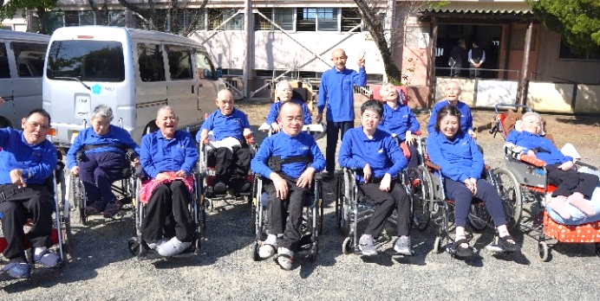

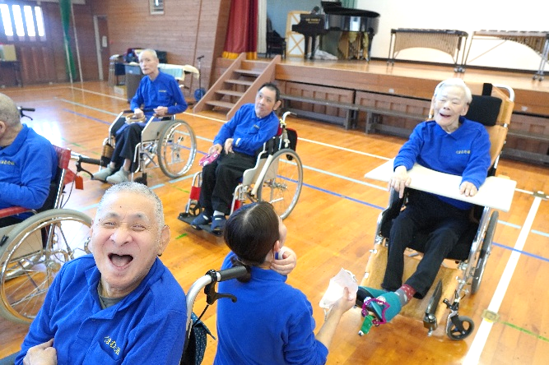
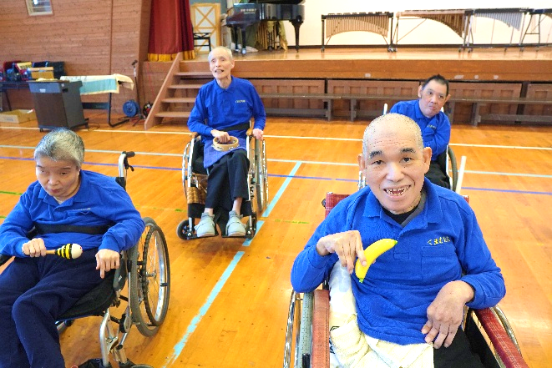
11月８日、豊田小学校音楽発表会が開催されました。
この発表会を目標に5月下旬より4年生の皆さんとくまむた荘で合同練習を重ねてきました。今年の演奏曲は「ありがとうの花」と「ひまわりの約束」（秦 基博）です。
しかし、発表会直前の練習ができなくなり不安を抱えたまま本番当日を迎えました。会場の体育館ではたくさんの生徒さんとご父兄が集まっておられ、利用者さん、そして職員の緊張も一気に高まりました。
ところが、増田支援員による指揮がスタートすると、子どもたちの歌声が会場に響き渡り、利用者さんの演奏を後押ししてくれました。
終了後、生徒さんたちからも「みんな声が良く出ていた」先生方からも「感動しました」との感想をいただき、利用者さんたちも「良かった！」終了後の記念撮影は笑顔があふれていていい表情です。
また、来年に向けて頑張ります♫
～本番前～緊張気味です💦
本番終わりに記念撮影📷
豊田小学校音楽発表会♪
相談支援センター絆
〒８６１－４２０２
熊本市南区城南町宮地1050
TEL (0964)28-7799 FAX (0964)28-0040

)
)
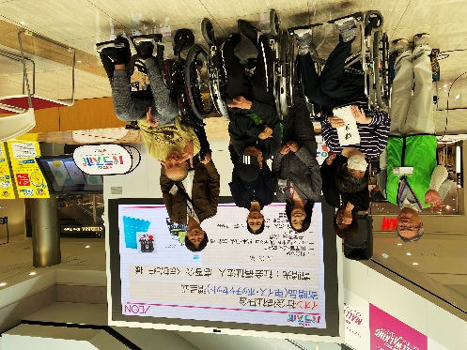
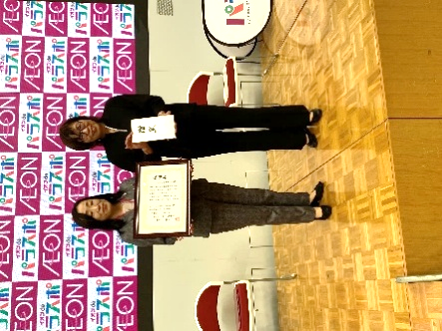
この度、イオン社会貢献基金様より、車いす３台、ボッチャセット２台の寄贈をいただきました。
11月１日にイオンモール熊本にて贈呈式が行われ、ご利用者３名とともに参加してきました。目録贈呈後は、地域の方やイオンモールの方と「ボッチャ」のゲームで交流を深めました。今後施設でも、レクレーションの一つとして取り入れ、ご利用者の皆さんに楽しんでいただきたいと思います。
大切に使わせていただきます。イオン様、ありがとうございました！

車椅子・ボッチャ贈呈式
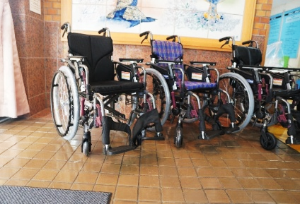
イオンモール熊本にて贈呈式♪
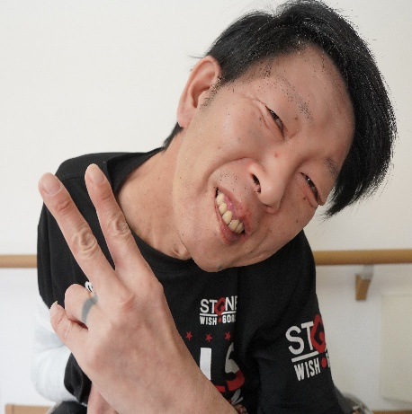


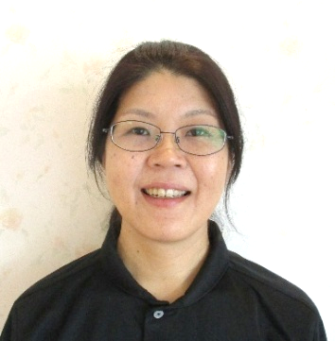
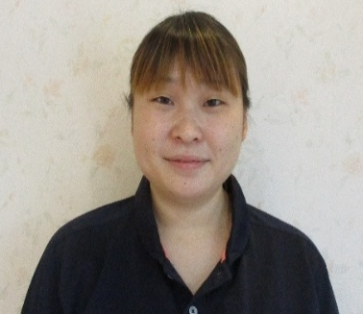
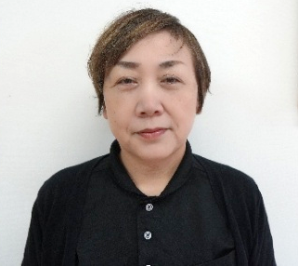
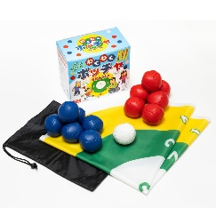
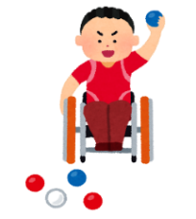
皆さんにご指導を受けながら仕事を頑張っていきたいと思います。
宜しくお願い致します。
春秋館から異動になりました。慣れない事もいっぱいですけど頑張りますのでよろしくお願いいたします。
★新利用者紹介★
須﨑 幸次様
様様
10月17日に１棟に入所されました。みなさんに一言‼

以前ショートステイを利用しておりました。今回は入所でお世話になります。
飴ちゃんとコーヒーが大好きです。お話しするのも好きなのでたくさん話しかけて下さい♪
10月から勤務しています西山です。これまでも福祉に携わってきましたが新たな気持ちで学びなおすつもりで頑張ります。ご利用者様に安心して頂ける支援ができるよう取り組んでいきますのでよろしくお願いします。
支援相談員
～新職員紹介～
★新利用者紹介★
西山 文さん
生活支援員

中村 祐加子さん
生活支援員

奥村 美都さん
贈呈された車椅子3台
「ボッチャ」とは…
パラスポーツの１つで、自分の球をいかに的の近くに近づけれるかを競うゲームです。

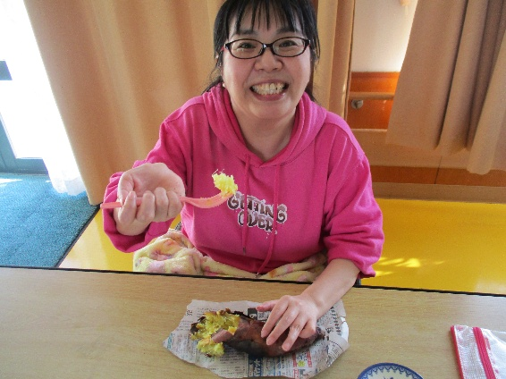
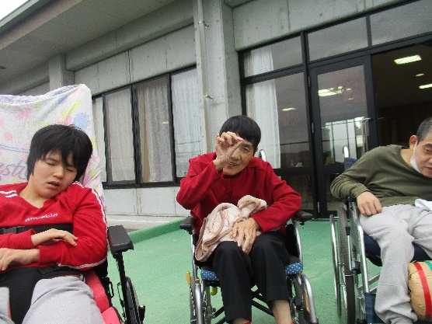

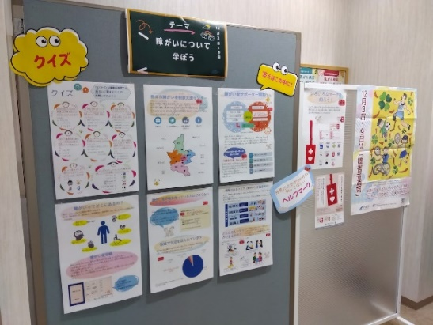
お芋大好き♡ワクワク♡
舞い散る落ち葉や冷たい風に、本格的な冬の訪れを感じる季節となりました。朝晩の冷え込みが厳しくなり、日中のポカポカとしたお日様がより一層暖かく感じられます。寒暖差で体調を崩しやすい季節です。栄養、睡眠を十分とって、体調を整えていきましょう！
春秋館では、１１月にご利用者様ご家族より頂いたお芋で、焼き芋会を行いました。調理活動で作った「おやき」とともに、焼きたてのお芋を皆さんでいただきました。ホクホクの甘いお芋とおやき、大好評でした♪ ありがとうございました。

デイサービスセンター 春秋館
知っていますか？ 『障害者週間』
相談支援センター 絆

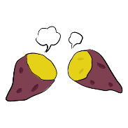
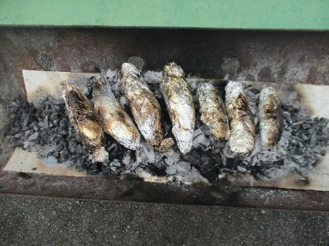
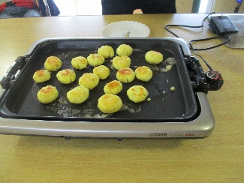
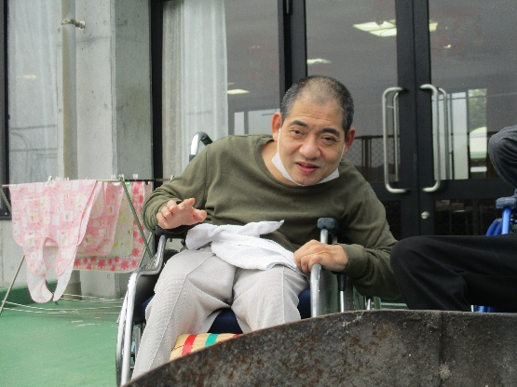

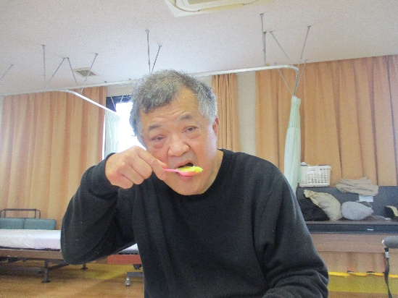
おやきも美味しかったですよ★
おいしいー★
焼けるのが楽しみだなぁ★
秋といえば焼き芋(o^―^o)
焼きたてホクホク♡
格別のお味です♡
１２月３日～９日の１週間は『障害者週間』です。『障害者週間』とは、平成１６年６月の障害者基本法の改正により、国民の間に広く障害者の福祉についての関心と理解を深めるとともに、障害者が社会、経済、文化その他あらゆる分野の活動に積極的に参加する意欲を高めることを目的として、従来の「障害者の日」（１２月９日）に代わるものとして設定されました。
『障害者週間』の期間中は様々なところで、障害に対する理解促進や、意識啓発を図るための取り組みが行われます。絆では、この期間に合わせて圏域のまちづくりセンター（城南・富合・飽田・天明）に「障がいについて学ぼう」と題したブースを設けていただき、ポスターやクイズ等の展示を行いました。地域のみなさまが、障がい福祉について考えるきっかけとなれば嬉しいです。
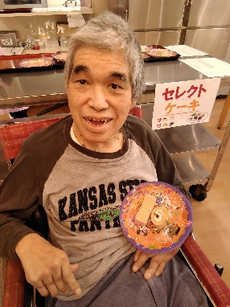
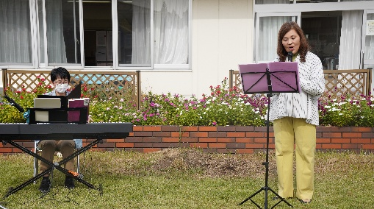
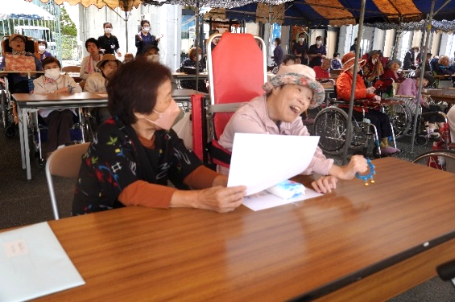
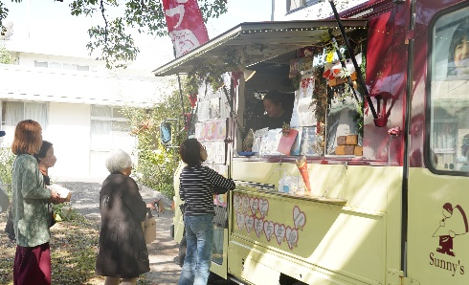
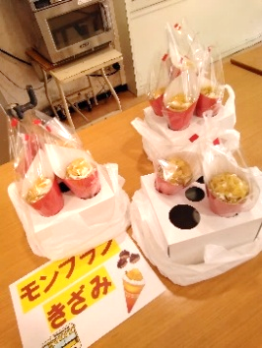
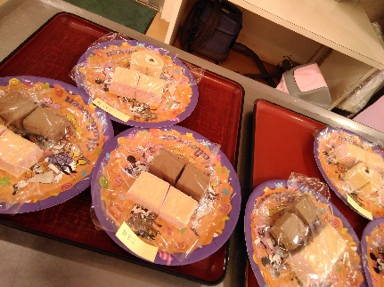

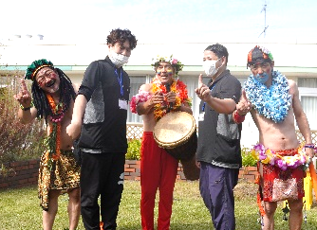
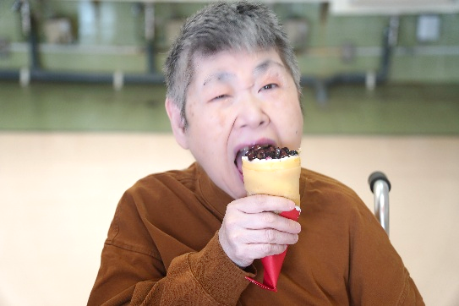
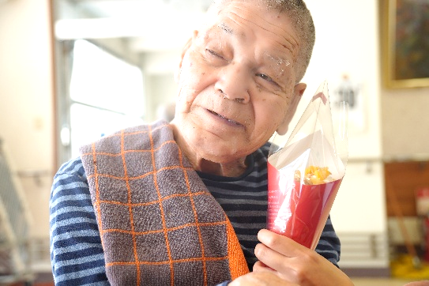
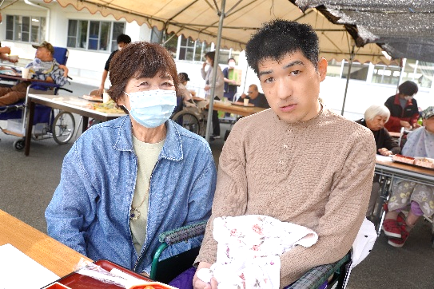
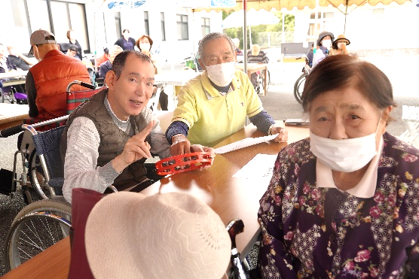
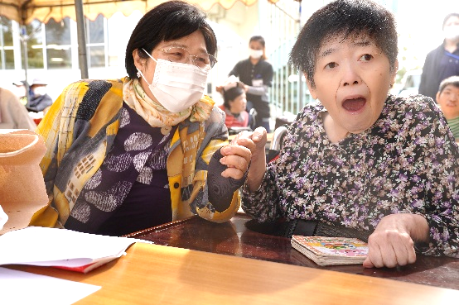
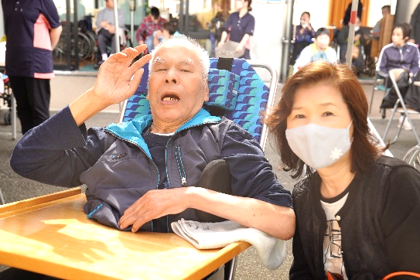
セレクトケーキ🍰２種類選びました♪
自分で選んだクレープを食べました♡
サニークレープさん↑
大盛況でした！
音楽レクレーション！
１０月３１日にくまむた荘前庭にて、野外食家族交流会が開催されました。今回は２０家族２８名のご家族に参加していただきました。
初めに、米光会長・梅田施設長の挨拶からスタート。続いて、日頃から外部講師としてお世話になっている福岡音楽療法士、大仁田氏による音楽レクレーション♪聴き馴染みのある歌謡曲や童謡、素敵なキーボードの演奏に、皆さん一緒に歌いながら聴き入っておられました。
その後は、お楽しみの昼食♪ご利用者には手作り弁当が振舞われました。ご家族と一緒に、青空の下で食べるお弁当の味は、また格別のようでした。そして今回は、キッチンカー「サニークレープ」さんに協力頂き、クレープ販売を行いました♪ボリューム満点のクレープのお味はいかがだったでしょうか？ご利用者の皆さんにも、午後からゆっくり食べていただきました♪
最後はスペシャルゲスト「やうちブラザーズ」さんの登場‼やうちブラザーズさんとは、水俣が誇るお笑いミュージシャン３人組です。奇抜な衣装とメイクで現れた3人組による、独特なお笑いと歌、身体を張った芸に、会場全体が笑いに包まれ大盛り上がりでした。最後は職員もステージに引っ張り出され、一緒に盛り上がり、楽しい時間となりました。
今後もご利用者とご家族が楽しい時間を一緒に過ごせるような行事を企画していきたいと思います。

野外食家族交流会
ご家族と一緒に歌ってます🎵
クレープ美味しそう～♡
やうちブラザーズさんと✌
ご家族と一緒に♪ハイチーズ📷

